（人教版）2019-2020学年度九年级物理同步练习
16.1 电压
学校：___________姓名：___________班级：___________

一．选择题（共17小题）
1．在如图所示的实验电路中，电源电压为3伏，L₁、L₂发光时的电阻均为5欧，下列
说法错误的是（ ）
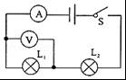
A．灯L₁、L₂是串联的
B．电流表的量程应选0﹣3A
C．电压表的量程应选0～3V
D．电压表测的是灯L₁两端的电压
2．一节新干电池的电压为（ ）
A．1.5 伏 B．2.0 伏 C．3.8 伏 D．12 伏
3．以下能直接在家庭电路220V电压下正常工作的用电器是（ ）
A．手机 B．手电筒 C．电视机 D．电视机遥控器
4．关于电压的作用，下列说法正确的是（ ）
A．电压使电荷定向移动形成电流
B．电压使自由电荷定向移动形成电流
C．电压只能使自由电子定向移动形成电流
D．电压使导体中产生大量自由电荷形成电流
5．两定值电阻R₁、R₂串联后接在电压恒为10V的两点间，某同学把一个内阻不能忽略的电压表接在R₁两端，电压表读数为5V，他又把该电压表改接在R₂的两端，则电压表的示数（ ）
A．可能为4V B．可能为5V C．可能为6V D．可能为7V
6．如图所示，闭合电键S时，用电表能正确测量电阻R₁两端电压或通过电流的电路图是（ ）
A．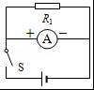 B．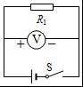 C．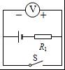 D．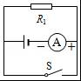
7．小代在实验室里连接了如图所示的电路，对此电路的认识，不正确的是（ ）
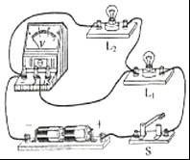
A．电流的方向是正→S→L₁→L₂
B．L₁与L₂串联，电压表测L₂两端的电压
C．闭合开关L₂两端的电压一定比L₁两端大
D．若灯L₂短路，则电压表示数为零
8．如图所示，电源电压为6V，有两只完全相同的灯泡L₁、L₂，当只闭合S₂时，Ⓐ表示数为0.4A，则下列说法正确的是（ ）
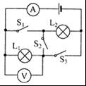
A．只闭合S₁、S₂时，Ⓐ表示数为0.2A
B．只闭合S₂、S₃时，Ⓐ表示数为0.4A
C．只闭合S₂、S₃时，Ⓥ表示数为6V
D．只闭合S₁、S₂时，Ⓥ表示数为3V
9．用电压表测灯泡正常发光时的电压时，误将电压表与灯泡串联，这样引起的后果是（ ）
A．灯泡可能烧坏 B．灯泡不亮 C．电压表烧坏 D．电压表无读数
10．如图所示，电源电压恒定。若在电路中再并联一个电压表，当滑动变阻器R₂的滑片P从a端移至b端，电压表的示数从零变为6V；当滑片P位于中点c时，电压表的示数为U．下列判断正确的是（ ）
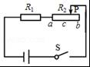
A．电压表并联在R₁两端，U=3 V B．电压表并联在R₁两端，U＞3 V
C．电压表并联在R₂两端，U＞3 V D．电压表并联在R₂两端，U＜3 V
11．在国际单位制中，电压的单位是（ ）
A．伏特（V） B．安培（A） C．欧姆（Ω） D．焦耳（J）
12．如图所示的电路中，甲、乙是连接在电路中的两只电学仪表，闭合开关 S 后，灯 L₁、L₂均正常发光，则（ ）
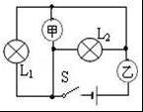
A．甲是电流表，乙是电压表，灯L₁和 L₂串联
B．甲是电流表，乙是电压表，灯L₁和 L₂并联
C．甲是电压表，乙是电流表，灯L₁和 L₂串联
D．甲是电压表，乙是电流表，灯L₁和 L₂并联
13．在如图所示的电路图中，能用电压表正确测出灯L₁两端电压的是（ ）
A．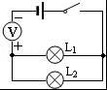 B．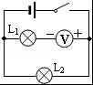 C．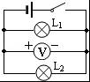 D．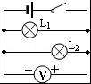
14．如图所示，小东同学做实验把电压表串联在电路中，那么当开关闭合后，将（ ）
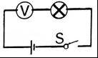
A．灯泡的灯丝烧断 B．电压表一定烧坏
C．电压表指针有明显偏转 D．电源损坏
15．如图所示电路，电源电压为 5V，L₁、L₂发光时的电阻均为 6Ω，电流表、电压表量程
应分别选择（ ）
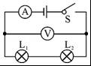
A．电流表（0～0.6A）、电压表（0～3V） B．电流表（0～0.6A）、电压表（0～15V）
C．电流表（0～3A）、电压表（0～3V） D．电流表（0～3A）、电压表（0～15V）
16．小雅同学在做电学实验时，不小心将电压表和电流表的位置互换了，如图所示，如果此时将开关闭合，则（ ）
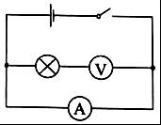
A．两表都可能被烧坏
B．两表都不会被烧坏
C．电流表不会被烧坏
D．电压表不会被烧坏，电流表可能被烧坏

二．填空题（共8小题）
17．快乐学习，轻松考试，请你写出：一节新干电池的电压为 V，我国家庭电路的电压为 V。
18．如图所示，电压表的示数是 V。
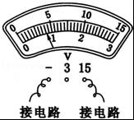
19．一节新干电池的电压为 伏；如图所示，若要将一节干电池正确装入电池盒，应将图（甲）中电池的A端接到图（乙）电池盒的 （选填“B”或“C”）接线柱；若用图（丙）中电压表测一节干电池的电压，电压表应选择 伏的量程。
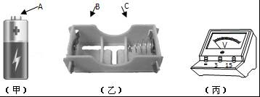
20．如图1所示的实物图，闭合开关S，灯泡L₁与L₂的连接方式是 ，如图2所示，电压表测得L₂的电压是 V。
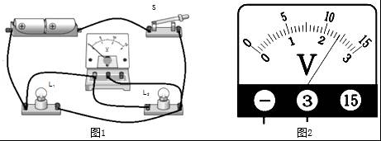
21．灯L₁与灯L₂串联，先用电压表测灯L₁两端的电压，如图所示。再测灯L₂两端的电压时，只将电压表接A的一端改接C，这种接法 （填“正确”或“不正确”）．原因是 。
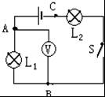
22．如图所示，在烧杯中加如盐水，然后将连在电压表上的铜片和锌片插入盐水中，这样就制成了一个盐水电池，观察电压表的接线盒指针偏转可知：铜片是盐水电池的 极，电池的电压为 V。
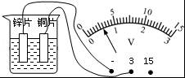
23．如图所示，在两只灯泡L1和L2并联的电路中，a、b表示电压表和电流表，则可判断：a是 表；b是 表。
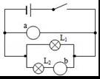
24．如图所示的电路，若要闭合开关S后 L₁和L₂两灯并联，则a表是 表，b表是 表。
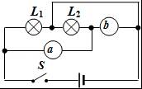

三．作图题（共1小题）
25．在如图所示电路的〇里填上适当的电表符号，使之成为正确的电路。
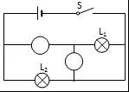

四．实验探究题（共2小题）
26．在“用电压表测电压”实验中，电压表 直接接在电源两端（选填“能”或“不能”），所测电压不得超过它的 。在探究并联电路中电阻的规律时，小王同学分别按图（a）、（b）所示电路连接电路，图（b）中电阻R为他选择代替图（a）中并联的电阻R₁和R₂的电阻，则选择的电阻应满足： 保持不变时，电流表A₃的示数与电流表 示数相同（选填“A₁”或“A₂”）
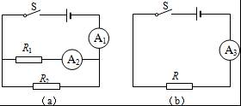

27．如图1所示是小宇自制的几种水果电池的一种，可以让LED灯发光。
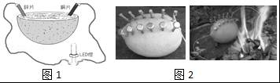
（1）为了确定水果电池的正负极，他可以选用下列 实验仪器进行判断。（填字母）
A．小灯泡 B．电压表 C．电阻
（2）在水果中插入不同金属制成的极板，并保持两块极板间的距离、极板与水果的接触面积不变，测量
两块极板之间的电压，结果如右表：
极板材料  水果种类 | 两极板间的电压/V
极板材料  水果种类 | 铁﹣锌 | 铁﹣铜 | 铜﹣锌
苹果 | 0.55 | 0.60 | 0.95
梨 | 0.40 | 0.50 | 0.90
菠萝 | 0.50 | 0.55 | 1.00
橙 | 0.75 | 0.78 | 1.05
①“水果电池”实现的是 能转化为电能。
②根据表中数据及相关条件可知：“水果电池”电压与 和 有关。
（3）小宇学习了野外生火的知识，做了如图2所示的点火实验，用铁丝把两种材料的钉子两两一组缠在一起，留下头尾两颗钉子接上电线，柠檬电池就完成了。把准备好的钢丝绒拿出来，上面铺上一些碎纸片，然后用柠檬电池两条电线去接触钢丝绒，通电后观察到钢丝绒上面的纸片很快开始燃烧。
①多插几组钉子相当于多几节电池 联，效果会比较明显；
②通电后的钢丝绒会使纸片着火是因为电流的 效应；
③在选择柠檬电池的两极材料时，最好选择上表中的 一组极板材料制成的钉子。

参考答案与试题解析

一．选择题（共17小题）
1．
解：
由图知，两灯泡L₁、L₂串联，电流表测量电路中电流，电压表测量灯L₁两端的电压；
而两灯的电阻相等，因此两灯泡分得的电压相同，即U₁=U₂=U=×3V=1.5V；
电路中的电流：I=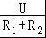=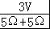=0.3A；
所以电压表的量程应为0～3V，电流表的量程应为0～0.6A．故ACD正确、B错。
故选：B。

2．
解：
一节新干电池的电压为1.5V。
故选：A。

3．
解：A、手机工作电压为3.7V；故A错误；
B、手电筒一般由2节干电池供电，电压为3V；故B错误；
C、电视机工作在家庭电路中，工作电压为220V；故C正确；
D、遥控器一般由2节干电池供电，电压为3V；故D错误；
故选：C。

4．
解：A、电压只能使自由电荷定向移动形成电流，非自由电荷不会定向移动，故A错误；
B、电压使自由电荷定向移动形成电流，正确；
C、金属导体中自由电子形成电流，溶液中离子形成电流，故C错误；
D、导体中的自由电荷不是产生的，而是原来就有，在电压的作用下发生了定向移动，故D错误。
故选：B。

5．
解：
据题可知，电压表接在R₁两端，电压表读数为5V，电路的总电压为10V，则此时R₂的两端电压为5V，当把该电压表改接在R₂的两端后，由于电压表的内阻不能忽略，所以并联部分电阻减小，R₁分担的电压大于5V，R₂分担的电压小于5V，则电压表示数可能为4V，故A正确。
故选：A。

6．
解：
A、此时电流表相当于导线，发生电源短路，故A错误；
B、此电路中只有一个电阻，电压表测量的是R₁电压，故B正确；
C、此电路中只有一个电阻，电压表测量的是导线的电压，故C错误；
D、此时电流表相当于导线，发生电源短路，故D错误。
故选：B。

7．
解：
A、由图可知，电流从电源正极流出，依次经过开关S、灯L₁、灯L₂，回到负极，故A正确；
B、由图可知，L₁与L₂串联，电压表与L₂并联，测L₂两端的电压，故B正确；
C、L₁与L₂串联，电阻大的分压大，因不知道两个灯的电阻大小关系，无法比较电压关系，不能得出L₂两端的电压一定比L₁两端大，故C错；
D、若灯L₂短路，电压表测量导线两端的电压，导线电阻为0，分压为0，电压表的示数为0，故D正确。
故选：C。

8．
解：
当只闭合S₂时，两灯泡串联，电压表测L₁两端电压，电流表测电路中的电流，
因串联电路中总电阻等于各分电阻之和，且R₁=R₂，
电流表的示数：I=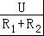=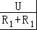=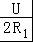，
灯泡的电阻为：R₁=R₂==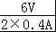=7.5Ω；
（1）只闭合S₁、S₂时，电压表和L₁被短路，电路为L₂的简单电路，电流表测电路中的电流，
则电压表的示数为零，故D错误；
电流表的示数：I′==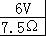=0.8A，故A错误；
（2）只闭合S₂、S₃时，L₂被短路，电路为L₁的简单电路，电压表测电源的电压，电流表测电路中的电流，
则电压表的示数为U=6V，故C正确；
电流表的示数：I″===0.8A，故B错误。
故选：C。

9．
解：AB、当电压表与灯泡串联时，由于电压表的电阻很大，接入电路中相当于断路。所以，灯泡不亮，但不会被烧坏；故A错误，B正确。
CD、此时电压表测的是电源电压，故电压表有示数，不会被烧坏，故CD错误。
故选：B。

10．
解：当滑动变阻器R₁的滑片P从a端移至c端，变阻器连入电路中的电阻变大，根据分压原理，变阻器的电压变大，由串联电路电压的规律，定值电阻的电压变小，故电压表只能并联在R₁的两端；故D错误；
当滑动变阻器R₁的滑片P从a端移至c端，电压表的示数从零变为6伏，当变阻器连入电路中的电阻最大时，由电阻的串联和欧姆定律，电路中的电流：
I=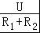，根据欧姆定律，此时电压表示数：
U₁=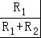U=6V﹣﹣﹣﹣﹣﹣①；
①两边同乘以得：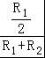 =3V﹣﹣﹣﹣﹣﹣②
同理，当滑片移动到中点时，电压表示数：
U₂=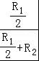﹣﹣﹣﹣﹣﹣③，因③式右边的分母比②式左边分母小，故U₂＞3V，故C正确，AB错误。
故选：C。

11．
解：在国际单位制中伏特（V）是电压的单位，安培（A）是电流的单位，欧姆（Ω）是电阻的单位，焦耳（J）是电能的单位。
故选：A。

12．
解：
AB、如果甲是电流表，乙是电压表，则电压表串联在电路中，由于电压表的电阻很大，所以两灯泡都不能发光，不符合题意，故AB错误；
CD、如果甲是电压表，乙是电流表，把电压表看作断路，则电流分别经灯L₁和L₂回到负极，灯L₁和L₂并联，两灯都能发光，故C错误、D正确。
故选：D。

13．
解：A、电压表串联在干路中，故A错误；
B、电压表与L₁串联，故B错误；
C、灯泡L₁、L₂并联，电压表并联在灯泡L₁两端，但电流从电压表的负接线柱流入，正接线柱流出，故C错误；
D、灯泡L₁、L₂并联，电压表并联在灯泡L₁两端，并且正负接线柱正确，故D正确。
故选：D。

14．
解：由于电压表的电阻比较大，串联使用时，电路中的电流很小，灯泡不会亮，但电压表有读数，接近于电源电压。
故选：C。

15．
解：两灯泡串联，电压表并联在两个灯泡的两端，即测量电源电压，由于电源电压是5V，所以电压表的示数是5V，故电压表选择大量程；
电路中的电流：I=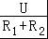=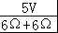≈0.4A；
故电压表的量程为0～15V，电流表的量程为0～0.6A。
故选：B。

16．
解：
将电压表和电流表位置接反了，如图所示，此时电流表直接接到电源两极上，造成电源短路；通过电流表的电流会很大，电流表将被烧坏；由于是电源短路，没有电流通过电压表，所以，电压表不会烧坏。
故选：D。

二．填空题（共8小题）
17．
解：一节新干电池的电压为1.5V，
我国家庭电路的电压为220V。
故答案为：1.5；220。

18．
解：电压表选0～15V的量程，分度值为0.5V，根据指针位置读数是4V。
故答案为：4。

19．
解：一节新干电池的电压是1.5V，要将一节干电池正确装入电池盒，应将图（甲）中电池的A端接到图（乙）电池盒的B接线柱；若用图（丙）中电压表测一节干电池的电压，电压表应选择0﹣3V量程。
故答案为：（1）1.5；（2）B；（3）0﹣3。

20．
解：
（1）由于电压表的内阻很大，所以，把电压表看作开路可知，两个电灯分别处于两条路径中，所以L₁与L₂是并联关系；
（2）根据图2可知，电压表的量程为0～3V，分度值为0.1V，示数为2.4V。
故答案为：并联；2.4。

21．
解：用电压表测灯L₁两端的电压，电压表使用正确，电流是从A点流入电压表；而只将电压表接A的一端改接C，则流入电压表的电流将是从B点流入，即电压表的正负接线柱就接反了，不符合电压表的正确用法。
故答案为：不正确；电压表的“+、﹣”接线柱接反了。

22．
根据图示可知，电压表正向偏转，因为锌片与电压表的负接线柱相连，因此锌片为盐水电池的负极；
电压表的量程为0～3V，分度值为0.1V，示数为0.6V。
故答案为：正；0.6。

23．
解：由图可知，a与两灯泡并联，所以a是电压表，b与灯泡L₂串联，所以是电流表。
故答案为：电压；电流。

24．
解：要使L₁和L₂小灯泡并联，则电流必须分两路分别流入灯泡，所以a必须是相当于导线的电流表，b是相当于开路的电压表。
故答案为：电流；电压。

三．作图题（共1小题）
25．
解：由电路图可知，无论两处位置是哪种电表，两灯泡都不会出现串联，因此，要使两灯泡都能工作，则两灯泡只能并联，则左边的圈应为电流表，中间的圈应为电压表，如图所示。
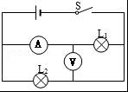

四．实验探究题（共2小题）
26．
解：在使用电压表时，电压表要与被测电路并联，即电压表能直接连到电源的两端，即此时相当于测量电源电压；电流要从正接线柱入，负接线柱出，被测电压不能超过电压表的量程；
图（b）中电阻R是替代图（a）中并联电阻R₁和R₂的电阻，根据等效替代法，要使接入电路的效果相同，则电路两端的电压和电流都应相同，即电源电压相同，干路上的电流相同，所以电流表A₃的示数与电流表A₁的示数相等。
故答案为：能；量程；电源电压；A₁。

27．
解：
（1）当水果电池可以作为电源时，接上电压表，其指针会发生偏转，故据此能判断该电池是否由电压，当电压表正向偏转时，与电压表正接线柱相连的是正极，而灯泡和电阻不能判断出电池的正负极，故B正确；
故选B；
（2）①水果电池在工作时，消耗化学能，产生电能，故是将化学能转化为电能的过程。
②分别分析第二、三、四栏数据，极板材料相同、水果种类不同，可见“水果电池”的电压与水果种类有关；分别分析第一、二、三、四行数据，极板材料不同、水果种类相同，电压不同；可见“水果电池”的电压与极板材料有关；由此可得：“水果电池”电压与水果种类和极板材料有关。
（3）①多串联电池组的总电压等于各节电池电压值之和，故插几组钉子相当于多几节电池串联，电压越高，效果会比较明显；
②通电后的钢丝绒会加盟电能转化为内能，使纸片着火，故是因为电流的热效应；
③在选择柠檬电池的两极材料时，铜﹣锌间的电压最高，最好选择上表中铜﹣锌一组极板材料制成的钉子。
故答案为：（1）B；（2）①化学；②水果种类；极板材料；①串；②热；③铜﹣锌。

